# **BULETINI I ZYRËS SË KRYEPROKURORIT TË SHTETIT**

# MAJ 2024_

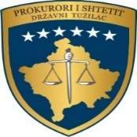

BULETINI I ZYRËS SË KRYEPROKURORIT TË SHTETIT

MAJ 2024

**Në edicionin e këtij Buletini pasqyrohen aktivitetet e ZKPSH-së për muajin MAJ 2024**

**Trajtimi me prioritet i rasteve të dhunës në familje temë e diskutimit në mes të UD Kryeprokurorit të Shtetit dhe prokurorëve - koordinatorë për dhunë në familje**

***Prishtinë, 2 Maj 2024***

Ushtruesi i Detyrës së Kryeprokurorit të Shtetit, z. Besim Kelmendi, ka marrë pjesë në takimin e ftuar nga prokurorja e Zyrës së Kryeprokurorit të Shtetit, znj. Sevdije Morina, njëkohësisht koordinatore për rastet e dhunës në familje, së bashku me prokurorët-koordinatorë për rastet e dhunës në familje nga të gjitha prokuroritë themelore në vend.

Në këtë takim u diskutua për sfidat me të cilat ballafaqohen prokurorët në punën përditshme lidhur më trajtimin e rasteve të dhunës në familje dhe nevojën për të bërë tejkalimin e këtyre sfidave.

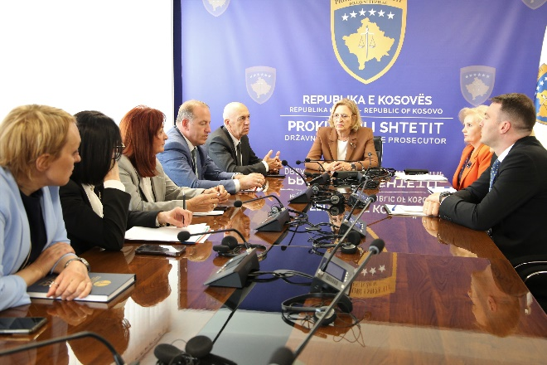

Pas diskutimeve të përbashkëta, e me qëllim të parandalimit dhe luftimit të kryerjes së këtyre veprave penale u nxorën edhe konkluzionet që prokurorët e shtetit, në secilin rast ku ka bazë ligjore, të kërkojnë caktimin e paraburgimit për rastet e dhunës në familje dhe armëmbajtjeve pa leje, si dhe të zbatojnë në mënyrë strikte udhëzuesin për politikë ndëshkimore.

Po ashtu konkluzion edhe i këtij takimi ishte që me qëllim të krijimit të kushteve për realizim të mandatit të Prokurorit të Shtetit për hetimin e këtyre veprave penale tu adresohen kërkesat institucioneve tjera për: shtimin e mjeteve buxhetore sa i përket shtimit të numrit të mbrojtësve të viktimave; shtimin e strehimoreve për vendosjen e viktimave, rritjen e kapaciteteve në Agjencinë për Forenzikë të Kosovës, si dhe shtimin e kapaciteteve në Institutin për Forenzikë Psikiatrike.

Në Zyrën e Kryeprokurorit të Shtetit dhe nëpër të gjitha Prokuroritë Themelore, për rastet e dhunës në familje, janë të caktuar koordinatorë nga radhët e prokurorëve, të cilët merren ekskluzivisht me këto raste dhe të cilët vazhdojnë me përkushtim dhe me urgjencë të trajtojnë të gjitha rastet që ndërlidhen me veprat penale kundër dhunës në familje.

**U.D. Kryeprokurori i Shtetit mori pjesë në Konferencën Regjionale të mbajtur në Dubrovnik me temë “Trajtimi i trafikimit të njerëzve për qëllime seksuale – shfrytëzimi në Evropën Juglindore – një rrugë përpara drejtë reagimit të gjithë shoqërisë”**

***Prishtinë, 09 Maj 2024***

Ushtruesi i Detyrës së Kryeprokurorit të Shtetit, z. Besim Kelmendi, i shoqëruar nga Shefi i Kabinetit, z. Ardian Nikolla, ka marrë pjesë në Konferencën Regjionale të mbajtur në Dubrovnik të Kroacisë me temë *“Trajtimi i trafikimit të njerëzve për qëllime seksuale – shfrytëzimi në Evropën Juglindore – një rrugë përpara drejtë reagimit të gjithë shoqërisë”,* e cila është organizuar nga Zyra e Kombeve të Bashkuara për Drogën dhe Krimin (UNODC).

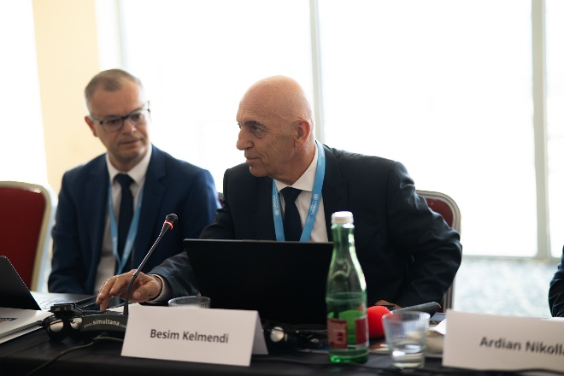

U.D. Kryeprokurori Kelmendi gjatë kësaj konferencë ka mbajtur prezantime mbi qasjen e përqendruar të viktimat lidhur me hetimin dhe ndjekjen penale të rasteve të trafikimit të njerëzve me qëllim të shfrytëzimit seksual - perspektivat e sistemeve të drejtësisë penale në Evropën Juglindore, dhe përgjigjet dhe mjetet juridike efektive për viktimat e trafikuara të shfrytëzimit seksual - mekanizmat e referimit ose perspektivat e shërbimit për mbështetjen e viktimave, prezantime këto që kanë qene të fokusuar në përvojat dhe veprimet institucionale në Republikën e Kosovës lidhur me hetimin dhe ndjekjen e rasteve të trafikimit të qenieve njerëzore si dhe mekanizmave ligjor dhe institucional në mbrojtjen dhe përkujdesjen e viktimave e krimit.

Në ketë konferencë regjionale kanë marrë pjesë përfaqësues të institucioneve zbatuese të ligjit nga të gjitha vendet e Ballkanit Perëndimor dhe më gjerë.

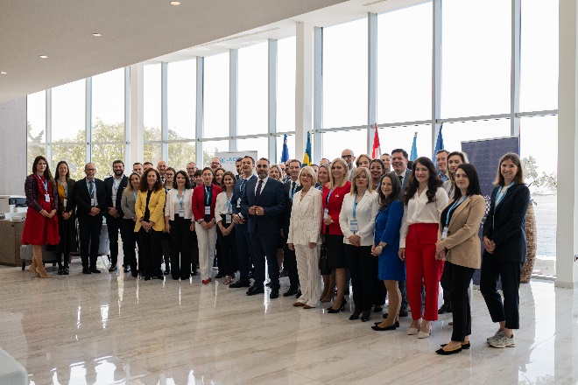

**Funksionalizohet Zyra për Rikthimin e Aseteve, në kuadër të Zyrës së Kryeprokurorit të Shtetit**

***Prishtinë, 13 Maj 2024***

Ushtruesi i Detyrës së Kryeprokurorit të Shtetit z. Besim Kelmendi mori pjesë në takimin e thirrur nga Udhëheqësi i Zyrës për Rikthim të Aseteve,  z. Bahri Hyseni, me përfaqësuesit e institucioneve  ligjzbatuese, konkretisht nga Policia e Kosovës, Njësiti për Inteligjencë Financiare, Agjencia për Menaxhimin e Aseteve të Konfiskuara dhe të Sekuestruara, Administrata Tatimore e Kosovës dhe Dogana e Kosovës.

Gjatë këtij takimi u bë funksionalizimi i Zyrës për Rikthimin e Aseteve, e cila është themeluar në kuadër të Zyrës së Kryeprokurorit të Shtetit dhe ofron ndihmë dhe këshilla në gjurmimin e pasurisë, bashkëpunimin me institucione financiare, kontabilitet forenzikë dhe bashkëpunimin ndërkombëtar për arritjen e synimeve të prokurorëve të rastit për kthimin e pasurisë së fituar përmes veprës penale.

Me këtë rast Ushtruesi i Detyrës së Kryeprokurorit të Shtetit, z. Besim Kelmendi, përshëndeti funksionalizimin e kësaj Zyreje, duke falënderuar  përfaqësuesit e Institutit të Bazelit për Qeverisje dhe UNDP-së për mbështetjen dhe ndihmën e dhënë në forma të ndryshme për themelimin e Zyrës së Rikthimit të Aseteve dhe shprehu gatishmërinë e tij për bashkëpunim me të gjitha institucionet tjera ligj-zbatuese me qëllim të funksionimit sa më të mirë të kësaj Zyreje.

Poashtu në këtë takim prokurori nga Zyra e Kryeprokurorit të Shtetit, njëkohësit Udhëheqës i Zyrës për Rikthim të Aseteve,  z. Bahri Hyseni, i njoftoi përfaqësuesit e institucioneve  ligjzbatuese me rolin dhe me kompetencat e kësaj Zyreje, ndërkaq zyrtarët e deleguar prezantuan ekspertizën e tyre të deri tanishme.

Temë e diskutimeve të përbashkëta gjatë këtij takimi ishte edhe plani për procedurat standarde të veprimit, hapat e ardhshëm të Zyrës, si dhe planifikimi i aktiviteteve në terren.

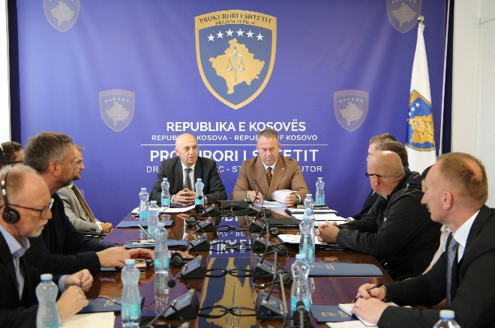

Në këtë takim morën pjesë edhe përfaqësuesit e Ambasadës Amerikane në Prishtinë, të Ambasadës Britanike në Prishtinë, të Zyrës së UNDP-së në Kosovë dhe Zyrës së BE-së në Kosovë.

**U.D. Kryeprokurori i Shtetit z. Besim Kelmendi dhe Kryesuesi i Këshillit Prokurorial të Kosovës, z. Ardian Hajdaraj po marrin pjesë në seminarin ndërkombëtarë të organizuar nga Komisioni Evropian për Efikasitetin e Drejtësisë në bashkëpunim me Këshillin Konsultativ të Prokurorëve Evropianë**

***Vlorë, 16 Maj 2024***

Ushtruesi i Detyrës së Kryeprokurorit të Shtetit z. Besim Kelmendi dhe Kryesuesi i Këshillit Prokurorial të Kosovës, z. Ardian Hajdaraj po marrin pjesë në seminarin dy ditorë ndërkombëtarë, të organizuar Komisioni Evropian për Efikasitetin e Drejtësisë në bashkëpunim me Këshillin Konsultativ të Prokurorëve Evropianë, i cili po mbahet në Vlorë.

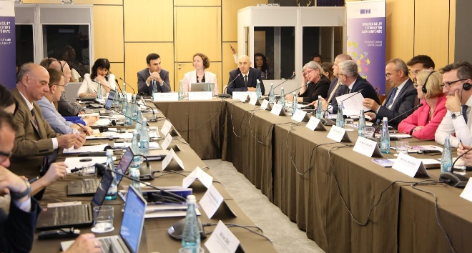

Gjatë këtij seminari po diskutohen praktikat më të mira të zbatuara në Republikën e Kosovës, Shqipërisë dhe në Bosnjë dhe Hercegovinë, sfidat e përbashkëta të ndërlidhura me efikasitetin dhe cilësinë e punës në sistemet prokuroriale të këtyre tre vendeve, si dhe marrëdhëniet e sistemeve prokuroriale në relacion prokurori-media.

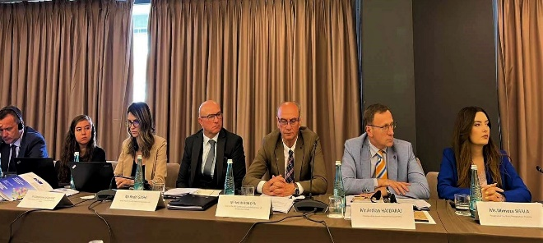

Në këtë seminar po marrin pjesë edhe z. Jetish Maloku, znj. Mimoza Shala dhe z. Bedri Gashi nga Këshilli Prokurorial i Kosovës, përfaqësues të Këshillit të Lartë të Prokurorisë së Shqipërisë, të Prokurorisë së Përgjithshme të Shqipërisë, si dhe të Këshillit të Lartë Gjyqësor dhe Prokurorial të Bosnjës dhe Hercegovinës.

**U.D. Kryeprokurori i Shtetit kërkon nga kryeprokurorët angazhim në rritjen e efikasitetit në trajtimin e rasteve penale**

***Prishtinë, 24 Maj 2024***

Ushtruesi i Detyrës së Kryeprokurorit të Shtetit, z. Besim Kelmendi, ka mbajtur kolegjiumin e rregullt me të gjithë kryeprokurorët dhe përfaqësuesit e prokurorive të vendit, në të cilin kanë marrë pjesë edhe prokurorët e Zyrës së Kryeprokurorit të Shtetit dhe përfaqësuesi i Ambasadës së SHBA-së në Kosovë, z. Etrur Maloku - Zyrtari i Lartë Ligjor në OPDAT.

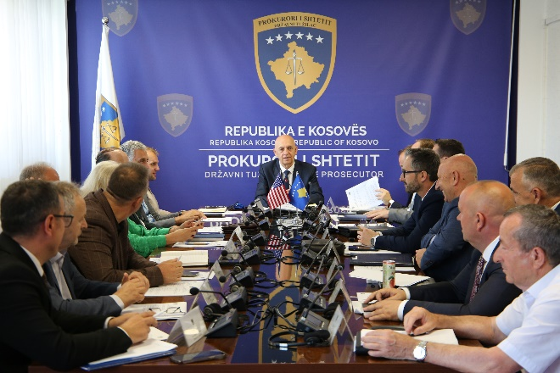

Në këtë takim, U.D. Kryeprokurori Kelmendi ka diskutuar me të pranishmit për rezultatet e institucionit të Prokurorit të Shtetit bazuar në Raportin e Punës për vitin 2023, ku është analizuar performanca e të gjitha departamenteve të prokurorive në trajtimin e rasteve penale sipas regjistrave përkatës, sfidat dhe vështirësitë e përditshme me të cilat ballafaqohen prokuroritë, veçanërisht me mungesën e numrit të prokurorëve, si dhe çështje tjera që kanë të bëjnë me efikasitetin e punës së të gjitha prokurorive në nivel vendi.

Në këtë drejtim, U.D. Kryeprokurori i Shtetit ka kërkuar nga kryeprokurorët e prokurorive që të angazhohen maksimalisht në rritjen e efikasitetit në trajtimin e rasteve penale.

Një çështje tjetër me rëndësi që u diskutua në këtë takim ishte edhe nevoja për aplikimin e procedurave alternative si procedura efikase dhe produktive për zgjidhjen e rasteve penale nga ana e prokurorëve të shtetit.

Gjithashtu, sipas agjendës, në këtë kolegjium janë diskutuar edhe çështje tjera profesionale.

**U.D. Kryeprokurori i Shtetit mori pjesë në Kongresin e Tretë të Forenzikës**

***Prishtinë, 25 Maj 2024***

Me ftesë të Kolegjit UBT, Ushtruesi i Detyrës së Kryeprokurorit të Shtetit, z. Besim Kelmendi, mori pjesë në Kongresin e Tretë të Forenzikës në kuadër të së cilës po zhvillohet edhe konferenca shkencore për forenzikë, që është organizuar nga UBT dhe Universitetet nga Turqia.



Me një fjalë rasti U.D. Kryeprokurori Kelmendi përshëndeti pjesëmarrësit e kësaj ngjarje, duke theksuar rëndësinë e këtij kongresi dhe kësaj konference shkencore për forenzikën si një fushë shumë e rëndësishme edhe për punën e Prokurorit të Shtetit, sigurimin e dëshmive esenciale për vërtetimin e drejtë dhe të plotë të gjendjes faktike në një proces penal.

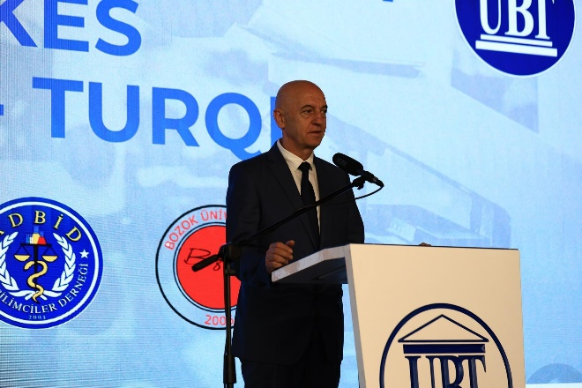

Gjithashtu, U.D. Kryeprokurori i Shtetit gjatë këtij aktiviteti mori pjesë edhe në hapjen e Laboratorit të Forenzikës në kuader të kolegjit UBT, i cili siç u tha nga të pranishmit do të mundësoj zhvillimin e kapaciteteve të kërkimit shkencor në Kosovë, duke përfshirë teknikat më të reja të analizave kriminalistike.

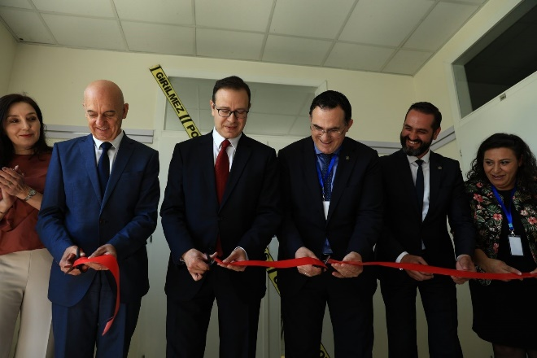

**U.D. Kryeprokurori i Shtetit priti në takim misionin fakt mbledhës të eksperteve për kapacitetet e krimit mjedisor**

***Prishtinë, 27 Maj 2024***

Ushtruesi i Detyrës së Kryeprokurorit të Shtetit, z. Besim Kelmendi, priti sot në takim ekspertë të Programit për Çështje të Brendshme të Bashkimit Evropian në Kosovë (HAPE), në përbërje të z. Mario Pellegrino, z. Eric Stephan dhe z. Massimiliani Moro.

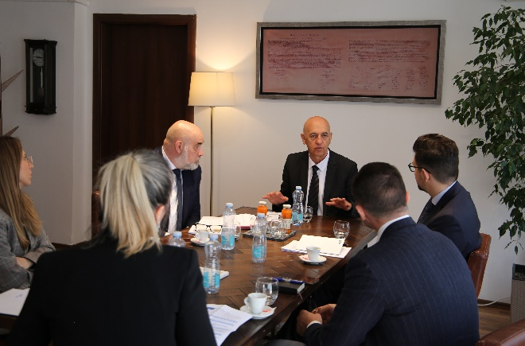

Temë e diskutimeve të përbashkëta gjatë këtij takimi ishte Kapitulli XXVII i Kodit Penal të Republikës së Kosovës, që ka të bëjë me veprat penale kundër mjedisit, duke përfshirë, rezultatet, sfidat dhe nevojat e Prokurorit të Shtetit për trajtimin sa më profesional të këtyre rasteve, si dhe mundësitë e bashkëpunimit më partnerët ndërkombëtar për adresimin e çështjeve që kanë të bëjnë më mbrojtjen e mjedisit.

Gjatë takimit u diskutua edhe për mundësinë e organizimit të takimeve dhe punëtorive të përbashkëta me prokurorët - koordinatorë për veprat penale kundër mjedisit.

Në fund të takimit Ushtruesi i Detyrës së Kryeprokurorit të Shtetit, z. Besim Kelmendi, falënderoi ekspertët e HAPE-së për ofrimin e mbështetjes për prokurorët e shtetit dhe shprehu angazhimin institucional në luftimin e veprave penale kundër mjedisit.

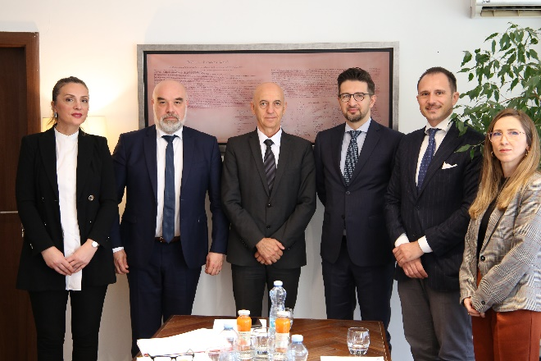

**Udhëheqësi i Zyrës për Rikthim të Aseteve vizitoi Prokurorinë Speciale të Republikës së Kosovës**

***Prishtinë, 30 Maj 2024***

Udhëheqësi i Zyrës për Rikthim të Aseteve - Prokurori i Zyrës së Kryeprokurorit të Shtetit z. Bahri Hyseni, së bashku me zyrtarët e deleguar nga institucionet ligj zbatuese në këtë zyrë, u takua sot me Kryeprokurorin e Prokurorisë Speciale të Republikës së Kosovës, z. Blerim Isufaj dhe me disa nga prokurorët e kësaj prokurorie. Në këtë takim morën pjesë edhe partnerët ndërkombëtar që e mbështesin punën e kësaj zyreje.

Gjatë këtij takimi prokurori Hyseni njoftoi kryeprokurorin Isufaj dhe prokurorët e pranishëm për funksionalizimin e Zyrës për Rikthim të Aseteve, si dhe kërkoi bashkëpunim të kësaj prokurorie me këtë zyre, me qëllim të këshillimit dhe ndihmës për të gjithë prokurorët që kanë raste ku duhet të aplikohen procedurat për rikthimin e aseteve.

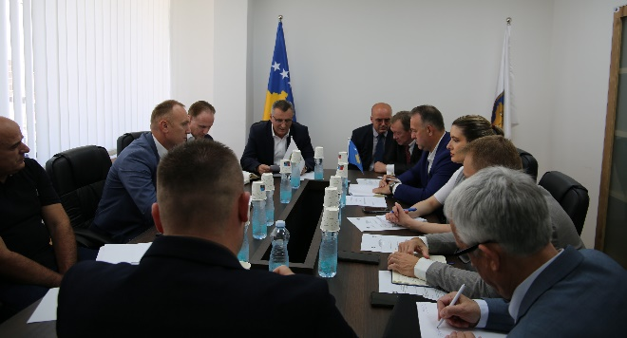

Nga ana tjetër kryeprokurori i Prokurorisë Speciale të Republikës së Kosovës, z. Blerim Isufaj falënderoi udhëheqësin e kësaj zyre - prokurorin Hyseni, zyrtarët e deleguar të institucioneve ligj zbatuese në këtë zyrë dhe partnerët ndërkombëtar për vizitën e tyre në Prokurorinë Speciale dhe shprehu gatishmërinë e tij dhe prokurorëve të kësaj prokurorie për bashkëpunim dhe koordinim të punës me qëllim të zbatimit sa më efektiv të Rregullores së Këshillit Prokurorial të Kosovës për Rikthimin e Aseteve.

Edhe zyrtarët e deleguar të institucioneve ligj zbatuese, si dhe partnerët ndërkombëtar të pranishëm shprehën gatishmërinë e tyre për bashkëpunim dhe koordinim për të arritur sukseset e përbashkëta të Zyrës për Rikthim të Aseteve.

**U.D. Kryeprokurori i Shtetit takoj prokurorët koordinatorë për rastet e mbrojtjes së mjedisit dhe kërkoj sekuestrimin dhe konfiskimin e mjeteve që përdorën për kryerjen e veprave penale kundër mjedisit**

***Prishtinë, 30 Maj 2024***

Ushtruesi i Detyrës së Kryeprokurorit të Shtetit, z. Besim Kelmendi, priti sot në takim të përbashkët pune prokurorët- koordinatorë për rastet e mbrojtës së mjedisit në Prokuroritë Themelore të Republikës së Kosovës, ku të pranishëm ishin edhe ekspertët e Programit për Çështje të Brendshme të Bashkimit Evropian në Kosovë (HAPE), në përbërje të z. Mario Pellegrino, z. Eric Stephan dhe z. Massimiliani Moro.

Gjatë këtij takimi u paraqiten përvojat, rezultatet dhe sfidat me të cilat ballafaqohen prokuroritë themelore, në trajtimin e rasteve nga Kapitulli XXVII i Kodit Penal të Republikës së Kosovës, që ka të bëjë me veprat penale kundër mjedisit. Më ketë rast UD Kryeprokurori i Shtetit kërkoj sekuestrimin dhe konfiskimin e mjeteve që përdorën për kryerjen e veprave penale kundër mjedisit.

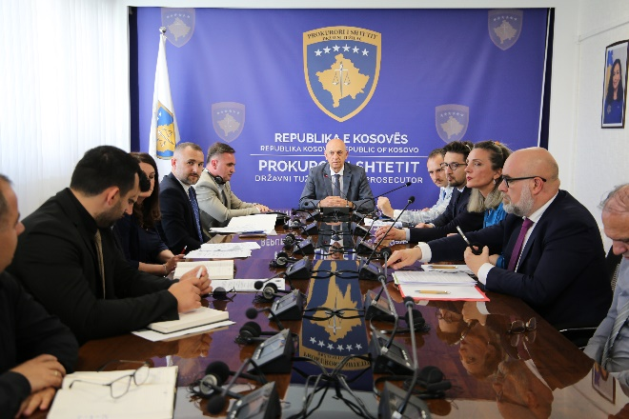

Po ashtu, në këtë takim u diskutua edhe për nevojat e Prokurorit të Shtetit për trajtimin sa më profesional të këtyre rasteve, si dhe mundësitë e bashkëpunimit më partnerët ndërkombëtar në adresimin e çështjeve që kanë të bëjnë më mbrojtjen e mjedisit, si dhe për sekuestrimin dhe konfiskimin e mjeteve që shfrytëzohen për kryerjen e veprave penale kundër mjedisit.

Nga ky takim doli edhe rekomandimi që Zyra e Kryeprokurorit të Shtetit t’i propozoj Këshillit Prokurorial të Kosovës, konkretisht Zyrës për Statistika në Njësitin për Vlerësimin e Performancës krijimin e një databaze të veçantë vetëm për rastet që kanë të bëjnë më mbrojtjen e mjedisit.

Edhe në këtë takim Ushtruesi i Detyrës së Kryeprokurorit të Shtetit, z. Besim Kelmendi, falënderoi ekspertët e HAPE-së për ofrimin e mbështetjes për prokurorët e shtetit dhe shprehu angazhimin institucional në luftimin e veprave penale kundër mjedisit.